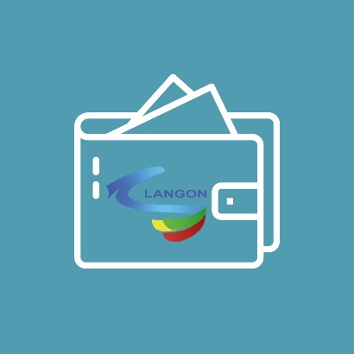

Dispositif Argent de Poche été 2022

REGLEMENT DU DISPOSITIF

L’opération « argent de poche » est un dispositif créé et géré par la Ville de Langon pour permettre aux jeunes de la commune de découvrir le monde professionnel tout en gagnant un peu d’argent de poche

Quels sont les objectifs ?
- Accompagner les jeunes dans une expérience
- Valoriser l’action des jeunes, vis-à-vis des adultes (agents et habitants)
- Créer du lien entre jeunes, élus et agents de la Ville
- Découvrir les structures municipales
- Découvrir des métiers
- Permettre à des jeunes d’être indemnisés pour un service rendu
Qui peut y participer ?
- Tout jeune domicilié à Langon qui a entre 16 ans et moins de 18 ans.
Quand ?
- Pendant les vacances scolaires d’été 2022, entre le 11 juillet et le 26 août
Quelles sont les missions et leur organisation ?
Différentes missions (liste provisoire) sont recensées au sein des services de la Commune. Ce sont des missions d’intérêt général :
- Mission Service des sports : Aide à l’entretien de la piscine et des sites sportifs
- Mission d’entretien : Aide à l’entretien sur les deux écoles
- Mission restauration : Aide au service pour l’ALSH à Garros
- Mission service technique : Aide à l’entretien des bâtiments ou des espaces verts
- Mission d’archivage sur les différents sites administratifs

Les jeunes seront encadrés par le personnel communal.
Afin de respecter la règlementation du travail, les jeunes ne sont jamais amenés à prendre des risques ou à utiliser des outils motorisés durant leurs différentes missions. Même si le jeune s’engage à réaliser correctement les tâches confiées, il ne remplace pas un agent communal.
L’assurance de la Mairie couvre les jeunes en cas d’accident pendant les missions dans la limite du respect des consignes.

Comment s’inscrire ?
Ce dossier doit être complété et retourné à la Ville de Langon (14 allées Jean-Jaurès, 33210 Langon, à l’attention des Affaires scolaires) ou par mail à affaires.scolaires@langon33.fr

Les jeunes seront informés si leur candidature est retenue, puis ils recevront une convocation par mail pour effectuer une mission. Ils devront alors confirmer leur participation.
Au cas où la mairie ne serait pas en mesure de satisfaire toutes les demandes, la priorité sera donnée aux jeunes les plus âgés.
Les jeunes recrutés à l’ALSH et les jeunes ayant déjà participé à une mission ne bénéficieront de ce dispositif que si le nombre de missions le permet.
Comment percevoir l’indemnité ?
Le jeune sera indemnisé en mairie, auprès du régisseur de la mairie sur présentation de l’attestation de participation remplie et signée par l’agent communal responsable. Il recevra 15 € par demi-journée, soit un total de 60€ pour la totalité de la mission.

Contact – Affaires scolaires, tél. 06 73 68 61 87

